
МИНИСТЕРСТВО НАУКИ И ВЫСШЕГО ОБРАЗОВАНИЯ РОССИЙСКОЙ ФЕДЕРАЦИИ
Федеральное государственное бюджетное образовательное учреждение
высшего образования
"МИРЭА - Российский технологический университет"
РТУ МИРЭА

Институт искусственного интеллекта (ИИИ)
Кафедра Промышленной информатики (ПИ)

ОТЧЕТ
ПО ПРАКТИЧЕСКОЙ РАБОТЕ №5
«ТАБЛИЦА ИСТИННОСТИ И ЛОГИЧЕСКИЕ ФУНКЦИИ 2-Х ПЕРЕМЕННЫХ»
по дисциплине
«Информатика»

Выполнил студент группы ИКБО-64-24 |  | Чижиков Д.П..
Принял ст. преподаватель каф. ПИ |  | Серебрянкин В.А.

Практическую работу выполнил «__»_______2025 г.

«Зачтено» «__»_______2025 г.

Москва 2025

Цель работы:

- Изучить понятие таблицы истинности и её применение для описания
логических функций.
- Освоить построение таблиц истинности для логических функций
двух переменных.

Задание №1:

Формула: F(A, B) = ¬(A ∧ B) ∧ (B ∨ ¬A)

Формула в таблице.

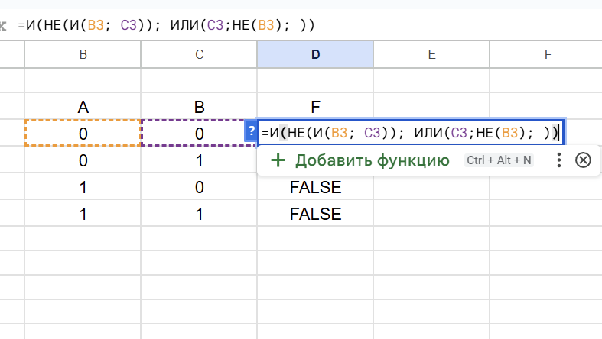

Итоговая таблица истинности:
